Osavuosikatsaus 1-9/2017


Tulikivi Oyj
Osavuosikatsaus 1-9/2017: Markkinanäkymät positiiviset ja heinä-syyskuun liiketulos voitollinen

27.10.2017 klo 13.00

- Tulikivi-konsernin liikevaihto kolmannella vuosineljänneksellä oli 7,0 Me (7,7 Me 7-9/2016), liiketulos kolmannella vuosineljänneksellä oli 0,3 (0,1) Me ja tulos ennen veroja 0,1 (-0,1) Me.
- Tulikivi-konsernin liikevaihto katsauskaudella oli 20,7 Me (21,9 Me 1-9/2016), liiketulos
oli -0,4 (-1,2) Me ja tulos ennen veroja -0,9 (-1,8) Me.
- Liiketoiminnan nettorahavirta oli kolmannella vuosineljänneksellä 0,4 (0,3) Me ja katsauskaudella 1,1 (-0,1) Me.
- Tilauskanta oli katsauskauden päättyessä 3,4 (3,2) Me.
- Uuden Karelia-takkamalliston myynti kehittyy hyvin viennissä ja kotimaassa
- Tulevaisuuden näkymät: Vuoden 2017 liikevaihdon arvioidaan olevan edellisen vuoden tasolla, ja liiketuloksen arvioidaan paranevan edellisestä vuodesta.

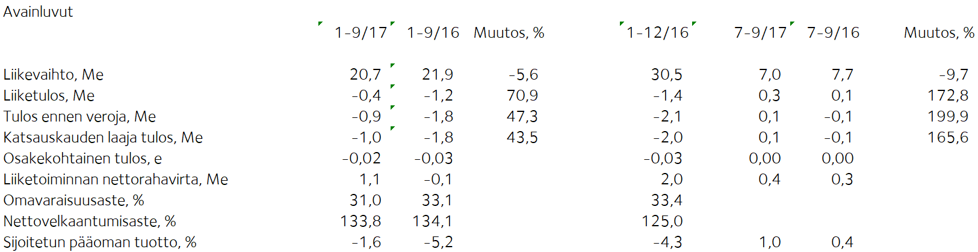

Toimitusjohtaja Heikki Vauhkosen kommentit:

Tulikivi-tuotteiden myynnin kasvu jatkui viennissä kolmannella vuosineljänneksellä. Uusi Karelia-takkamallisto on lisännyt jälleenmyyjien ja kuluttajien mielenkiintoa Tulikivi-tuotteita kohtaan selvästi Keski-Euroopassa. Karelia-takkamalliston myötä myynnin näkymät ovat loppuvuodelle edellisvuotta paremmat kaikilla viennin päämarkkina-alueilla.
Suurimman vientimaan Venäjän tilausvirta ja liikevaihto kasvoivat aktiivisen jakelutien kehittämisen ja myönteisen markkinatilanteen ansiosta edelliseen vuoteen verrattuna.
Kotimaassa tulisijojen myynti uudisrakentajille kasvoi, mutta myynti saneerausmarkkinassa laski.
Yhtiön sisään tullut tilausvirta oli kolmannella vuosineljänneksellä 7,2 (7,6) miljoonaa euroa. Tulisijaviennin ja saunojen tilausvirta kasvoi. Kamiinan verhouskivistä, sisustuskivistä ja kotimaan tulisijojen saneerausmyynnistä tilausvirta pieneni.
Yhtiön tilauskanta oli katsauskauden päättyessä 3,4 (3,2) miljoonaa euroa.
Kysynnän kohdistuminen uuteen Karelia-mallistoon on parantanut kannattavuutta tehostamistoimien ohella. Tuottavuuden parantumisen, pienentyneiden kiinteiden kulujen sekä vähentyneiden poistojen ansiosta yhtiön liiketulos parani katsauskaudella 0,8 miljoonaa euroa edelliseen vuoteen verrattuna.

Uusi Karelia-takkamallisto on otettu erittäin hyvin vastaan sekä kotimaassa että viennissä. Kotimaassa alkuvuoden aikana selvästi parantuneen kuluttajaluottamuksen arvioidaan lisäävän pientalorakentamista ja kotien saneeraushankkeita lähikuukausina. Myynnin tehostamistoimia suunnataan loppuvuonna kotimaahan saneerausmyynnin kasvattamiseksi.

Myynnin vientipainotteisuus yhdessä onnistuneiden tehostamistoimien kanssa mahdollistavat kannattavuuden parantumisen edelleen loppuvuonna 2017.

Osavuosikatsaus 1-9/2017

Toimintaympäristö

Elpynyt pientalo- ja korjausrakentaminen sekä edellisvuodesta vahvistunut kuluttajaluottamus piristivät rakentamista kotimaassa. EU-alueella pientalojen aloitukset ovat kääntyneet kasvuun, mikä osaltaan tukee tulisijamarkkinan kehitystä lähitulevaisuudessa. Venäjällä Tulikivi-tuotteiden kysyntä on kasvussa, mutta se on riippuvainen ruplan kurssimuutoksista ja Venäjän talouden kehityksestä.

Liikevaihto ja tulos

Tulikivi-konsernin liikevaihto kolmannella vuosineljänneksellä oli 7,0 miljoonaa euroa (7,7 miljoonaa euroa 7-9/2016), liiketulos 0,3 (0,1) miljoonaa euroa ja tulos ennen veroja 0,1 (-0,1) miljoonaa euroa.

Tulikivi-konsernin liikevaihto katsauskaudella oli 20,7 Me (21,9 Me 1-9/2016), liiketulos oli -0,4 (-1,2) Me ja tulos ennen veroja -0,9 (-1,8) Me. Kysynnän kohdistuminen uuteen Karelia-mallistoon on parantanut kannattavuutta tehostamistoimien ohella. Tuottavuuden parantumisen, pienentyneiden kiinteiden kulujen sekä vähentyneiden poistojen ansiosta yhtiön liiketulos parani katsauskaudella 0,8 miljoonaa euroa edelliseen vuoteen verrattuna.

Yhtiön tilauskanta oli katsauskauden päättyessä 3,4 (3,2) miljoonaa euroa. Yhtiön sisään tullut tilausvirta oli kolmannella vuosineljänneksellä 7,2 (7,6) miljoonaa euroa. Tulisijaviennin ja saunojen tilausvirta kasvoi. Kamiinan verhouskivistä, sisustuskivistä ja kotimaan tulisijojen saneerausmyynnistä tilausvirta pieneni.
Kotimaan liikevaihto oli katsauskaudella 10,0 (11,1) miljoonaa euroa eli 48,3 (50,5) prosenttia koko liikevaihdosta. Kotimaassa tulisijojen myynti uudisrakentajille kasvoi, mutta myynti saneerausmarkkinassa laski.

Viennin liikevaihto oli katsauskaudella 10,7 (10,9) miljoonaa euroa. Suurimmat vientimaat olivat Venäjä, Saksa, Ranska, Ruotsi ja Tanska. Tulikivi-tuotteiden myynnin kasvu jatkui viennissä kolmannella vuosineljänneksellä. Uusi Karelia-takkamallisto on lisännyt jälleenmyyjien ja kuluttajien mielenkiintoa Tulikivi-tuotteita kohtaan selvästi Keski-Euroopassa. Karelia-takkamalliston myötä myynnin näkymät ovat kaikilla viennin päämarkkina-alueilla edellisvuotta paremmat.
Suurimman vientimaan Venäjän tilausvirta ja liikevaihto kasvoivat aktiivisen jakelutien kehittämisen ja myönteisen markkinatilanteen ansiosta edelliseen vuoteen verrattuna.
Uusi Karelia-takkamallisto on otettu erittäin hyvin vastaan sekä kotimaassa että viennissä. Lisäksi kotimaassa alkuvuoden aikana selvästi parantuneen kuluttajaluottamuksen arvioidaan lisäävän pientalorakentamista ja kotien saneeraushankkeita lähikuukausina. Myynnin tehostamistoimia suunnattaan loppuvuonna kotimaahan saneerausmyynnin kasvattamiseksi.

Myynnin vientipainotteisuus yhdessä onnistuneiden tehostamistoimien kanssa mahdollistavat kannattavuuden parantumisen edelleen loppuvuonna 2017.

Rahoitus

Liiketoiminnan nettorahavirta oli kolmannella vuosineljänneksellä 0,4 (0,3) miljoonaa euroa ja katsauskaudella 1,1 (-0,1) miljoonaa euroa. Käyttöpääoma pieneni katsauskauden aikana 0,8 (-0,3) miljoonaa euroa. Käyttöpääoma oli katsauskauden lopussa 3,0 (5,8) miljoonaa euroa.

Katsauskaudella lyhennettiin lainoja 0,6 (0,1) miljoonaa euroa. Korolliset velat olivat katsauskauden päättyessä 15,8 (17,6) miljoonaa euroa, ja nettorahoituskulut olivat katsauskaudella 0,6 (0,6) miljoonaa euroa. Omavaraisuusaste oli katsauskauden päättyessä 31,0 (33,1) prosenttia. Korollisten nettovelkojen suhde omaan pääomaan eli gearing oli 133,8 (134,1) prosenttia. Current ratio oli 1,3 (1,5), ja osakekohtainen oma pääoma oli 0,19 (0,21) euroa. Katsauskauden päättyessä konsernin rahavarat ja muut likvidit varat olivat 0,5 (0,7) miljoonaa euroa.

Yhtiö on sopinut rahoittajien kanssa uuden lyhennysohjelman vuoden 2017 viimeiselle vuosineljännekselle ja vuodelle 2018 sekä uudet kovenanttirajat tilanteeseen 31.12.2017. Rahoitussopimus sisältää mm. käyttökate-, omavaraisuusaste- ja velat/käyttökate-kovenantit. Yhtiön johdon arvion mukaan yhtiö täyttää kaikki kovenantit seuraavassa tarkasteluajankohdassa 31.12.2017 nykyisten myyntiennusteiden toteutuessa.

Investoinnit ja tuotekehitys

Konsernin investoinnit olivat katsauskaudella 1,1 (0,5) miljoonaa euroa. Yhtiö esitteli alkuvuodesta 2017 uuden vuolukivimalliston Belgiassa Batibouw-messuilla. Karelia-takkamallisto pohjautui uudenlaiseen vuolukiven pintakäsittelyyn ja laadukkaaseen muotoiluun. Mallistouudistuksen yhteydessä investoitiin linjastomuutoksiin sekä uuteen pintakäsittelyteknologiaan.
Tutkimus- ja kehittämistoiminnan menot olivat 0,8 (0,7) miljoonaa euroa eli 4,1 (3,2) prosenttia liikevaihdosta. Näistä aktivoitiin taseeseen 0,3 (0,3) miljoonaa euroa.

Yhtiön käytössä olevat vuolukivivarat lisääntyivät 1,6 miljoonalla kuutiometrillä Turvallisuus- ja kemikaaliviraston myönnettyä laajennusluvan Juuassa sijaitsevalle Vaaralammen kaivospiirille 27.3.2017. Lisävarat vastaavat yli kymmenen vuoden kivenkäyttöä.
Tulikivi tiedotti 20.4.2017 päätöksestään tutkia Suomussalmen esiintymässä sijaitsevien talkkivarantojen hyödyntämismahdollisuuksia. Tulikivi Oyj:llä on Suomussalmen vuolukiviesiintymän yhteydessä talkkivarantoja, joiden arvioidaan soveltuvan talkin tuotantoon. Tulikivi tiedotti 13.6.2017 Geologian tutkimuskeskuksen tutkimustuloksista joissa todettiin esiintymän talkkilaatujen vastaavan talkkipitoisuuden, talkin saannin ja vaaleuden osalta Suomessa aiemmin toteutettuja talkkihankkeita. Tulikivi arvioi aiemmin vuolukiven tuotantoa varten tekemiensä kairaustensa avulla sekä nyt saatujen testitulostensa perusteella Suomussalmen todennetun talkkimalmin määräksi noin 20 miljoonaa tonnia. Tulikivi tiedotti 24.8.2017, että se on kesän aikana Geologian tutkimuskeskuksen tutkimustulosten ja aiempien kairausten pohjalta tunnustellut potentiaalisten yhteiskumppaneiden kiinnostusta Suomussalmen talkkiesiintymän hyödyntämiseen. Saadun palautteen pohjalta yhtiön hallitus käynnisti valmistelutoimet talkkiesiintymän myymiseksi. Myyntiprosessi on käynnistetty syyskuussa 2017. On ennenaikaista arvioida mahdollisen myynnin onnistumista tai taloudellisia vaikutuksia.

Henkilöstö

Konsernin palveluksessa oli katsauskauden aikana keskimäärin 208 (214) henkilöä. Katsauskaudella palkka- ja palkkiokulut olivat yhteensä 6,3 (6,4) miljoonaa euroa. Henkilöstön määrää sopeutetaan lomautuksin kysynnän mukaisesti. Määräaikaisten lomautusten lisäksi yhtiössä on toistaiseksi lomautettuina 2 (3) toimihenkilöä. Tulikivi-konsernissa on käytössä tulospalkkiojärjestelmä koko henkilöstölle. Tämän lisäksi yhtiössä on käytössä vuonna 2013 käynnistetty optio-ohjelma johdolle.

Varsinainen yhtiökokous

Tulikivi Oyj:n 20.4.2017 pidetty varsinainen yhtiökokous päätti olla jakamatta osinkoa tilikaudelta 2016. Hallituksen jäseniksi valittiin Jaakko Aspara, Markku Rönkkö, Paula Salastie, Reijo Svanborg, Jyrki Tähtinen ja Heikki Vauhkonen. Hallitus valitsi puheenjohtajaksi Jyrki Tähtisen. Tilintarkastajaksi valittiin KHT-yhteisö KPMG Oy Ab, päävastuullisena tilintarkastajana KHT Kirsi Jantunen.

Yhtiökokous valtuutti hallituksen päättämään uusien osakkeiden antamisesta ja yhtiön hallussa olevien omien osakkeiden luovuttamisesta hallituksen ehdotuksen mukaisesti. Uusia osakkeita tai yhtiön hallussa olevia omia osakkeita voidaan antaa seuraavasti: enintään 10 437 748 kappaletta A-sarjan ja 1 536 500 kappaletta K-sarjan osakkeita.

Valtuutus sisältää oikeuden toteuttaa osakeanti myös osakkeenomistajan etuoikeudesta poiketen suunnatulla annilla edellyttäen, että siihen on yhtiön kannalta painava taloudellinen syy. Valtuutus sisältää oikeuden päättää maksuttomasta osakeannista yhtiölle itselleen siten, että yhtiölle annettavien osakkeiden lukumäärä olisi enintään yksi kymmenesosa yhtiön kaikista osakkeista.

Valtuutus sisältää myös oikeuden osakeyhtiölain 10 luvun 1 §:ssä tarkoitettujen osakkeisiin oikeuttavien erityisten oikeuksien antamisesta, jotka oikeuttavat saamaan maksua tai saatavan kuittaamista vastaan yhtiön osakkeita. Valtuutus sisältää oikeuden suorittaa yhtiön osakepalkkioita. Hallituksella on valtuutus päättää muista osakeanteihin liittyvistä seikoista. Valtuutus on voimassa vuoden 2018 varsinaiseen yhtiökokoukseen saakka.

Omat osakkeet

Yhtiö ei ole hankkinut eikä luovuttanut omia osakkeita katsauskauden aikana. Yhtiön hallussa olevien omien osakkeiden kokonaismäärä oli katsauskauden päättyessä 124 200 A-osaketta, mikä vastaa 0,2 prosenttia osakepääomasta ja 0,1 prosenttia kokonaisäänimäärästä.

Lähiajan riskit ja epävarmuustekijät

Konsernin keskeisin riski on liikevaihdon laskun mahdollinen jatkuminen päämarkkina-alueilla. Uudisrakentamisen ja saneeraushankkeiden alkaneen kasvun mahdollinen pysähtyminen vaikuttaa Tulikivi-tuotteiden kysyntään Suomessa. Keski-Euroopan ennakoitua hitaampi markkinoiden elpyminen ja Venäjän epävarma taloustilanne vaikuttavat myös Tulikivi-tuotteiden kysyntään.

Konsernin rahoitusaseman säilyttäminen nykyisellään ja rahoituksen jatkuvuuden turvaaminen edellyttävät kannattavuuden parantumista. Lainojen takaisinmaksu voi muodostaa ennakoitua suuremman rasitteen yhtiön kassavirralle, mikäli yhtiön liiketoiminta ja toiminnan tulos eivät kehity suunnitellusti.

Yhtiön valuuttariskin kannalta merkittävimmät valuutat ovat Venäjän rupla ja Yhdysvaltain dollari. Yhtiön kassavirroista noin 90 prosenttia on euromääräisiä, eli tältä osin yhtiön altistuminen valuuttariskeille on vähäistä. Valuuttojen heikentyminen voi vaikuttaa heikentävästi myyntikatteeseen.

Riskit on kuvattu yksityiskohtaisemmin yhtiön vuoden 2016 vuosikertomuksessa sivulla 82.

Tulevaisuuden näkymät
Vuoden 2017 liikevaihdon arvioidaan olevan edellisen vuoden tasolla, ja liiketuloksen arvioidaan paranevan edellisestä vuodesta.

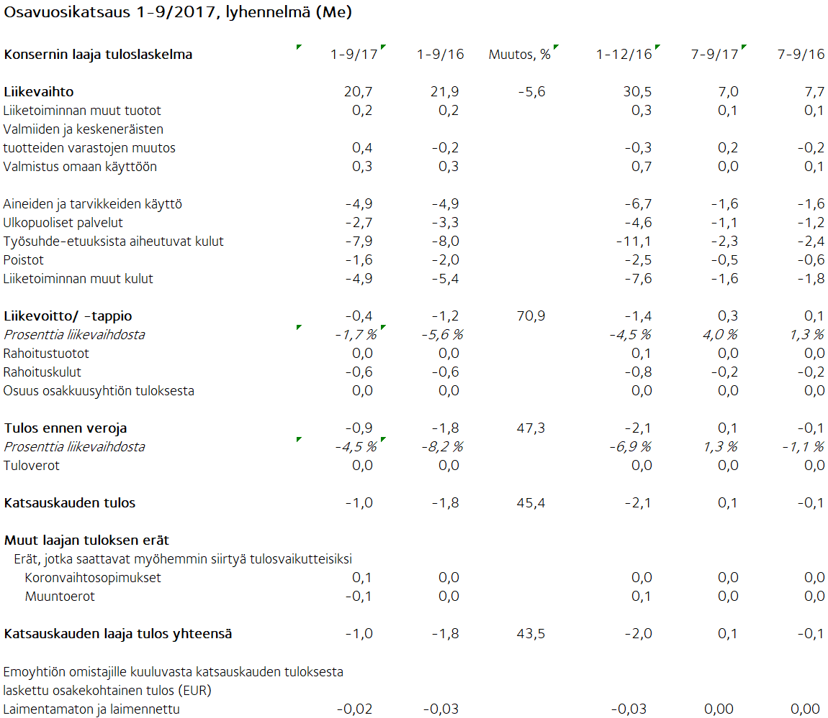

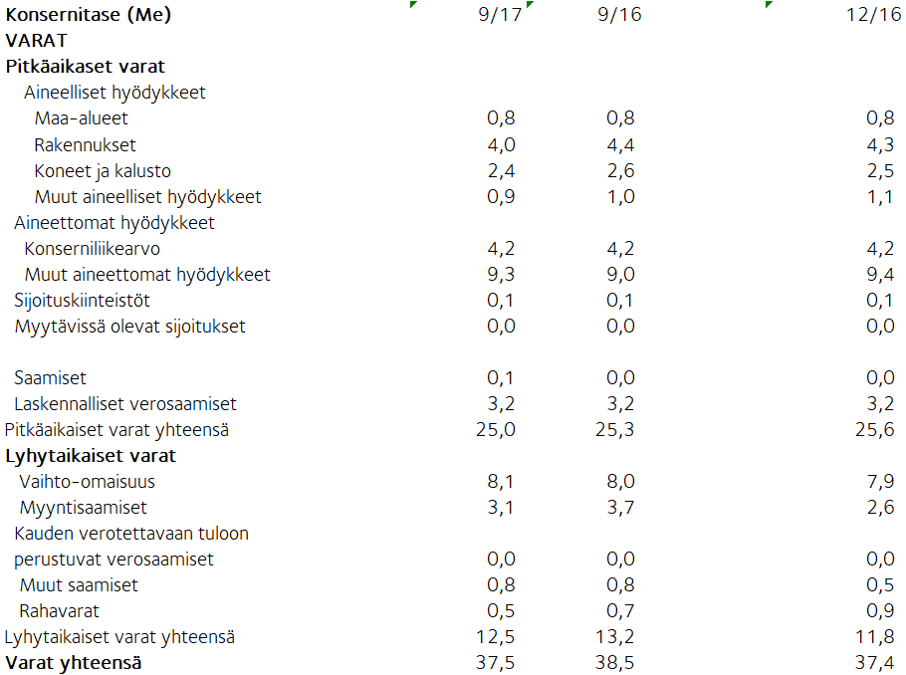

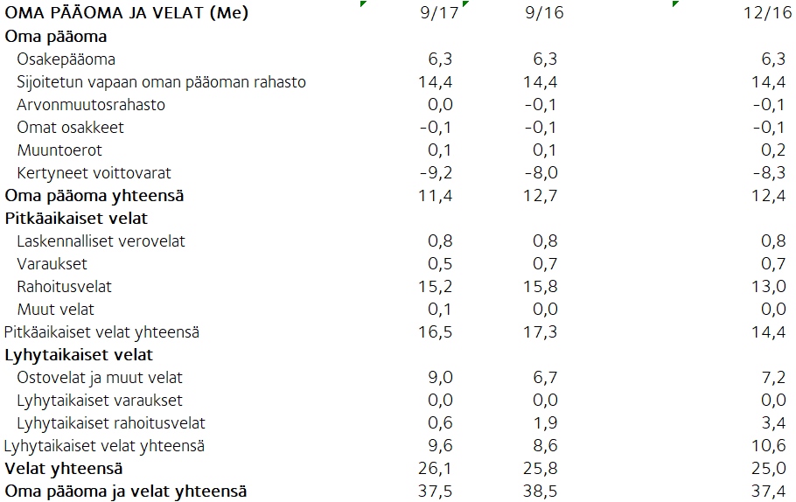

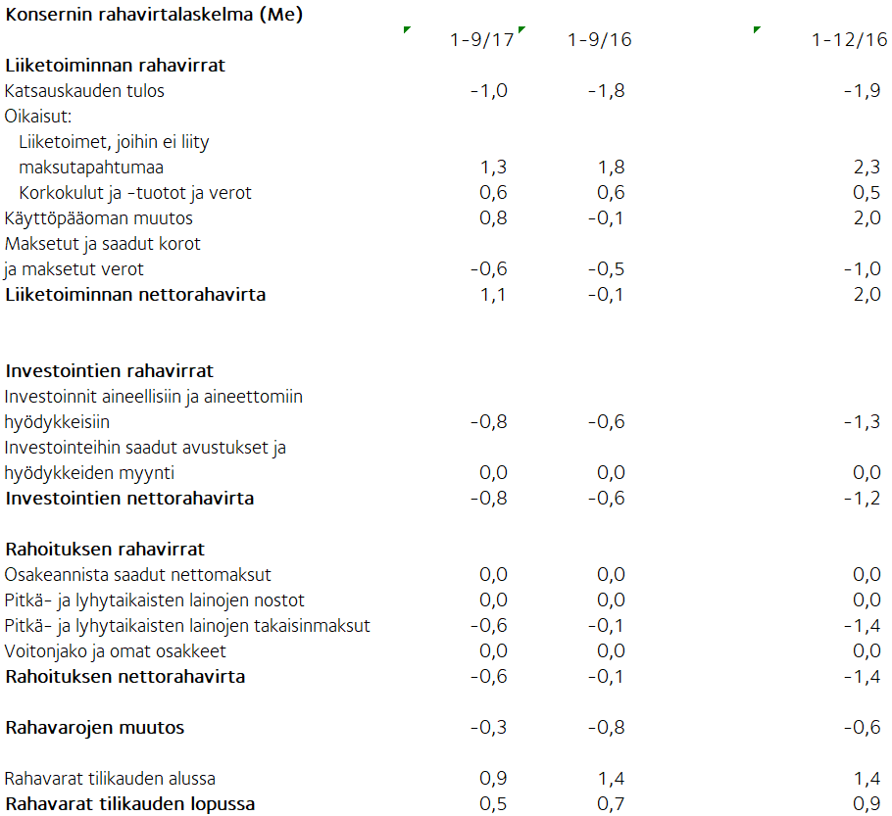

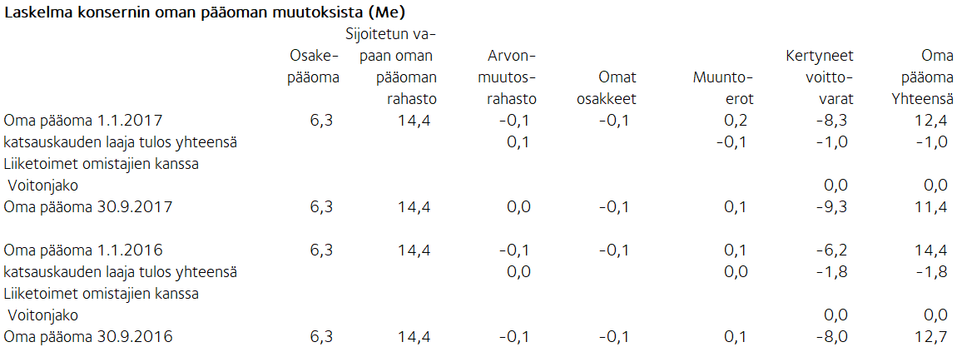

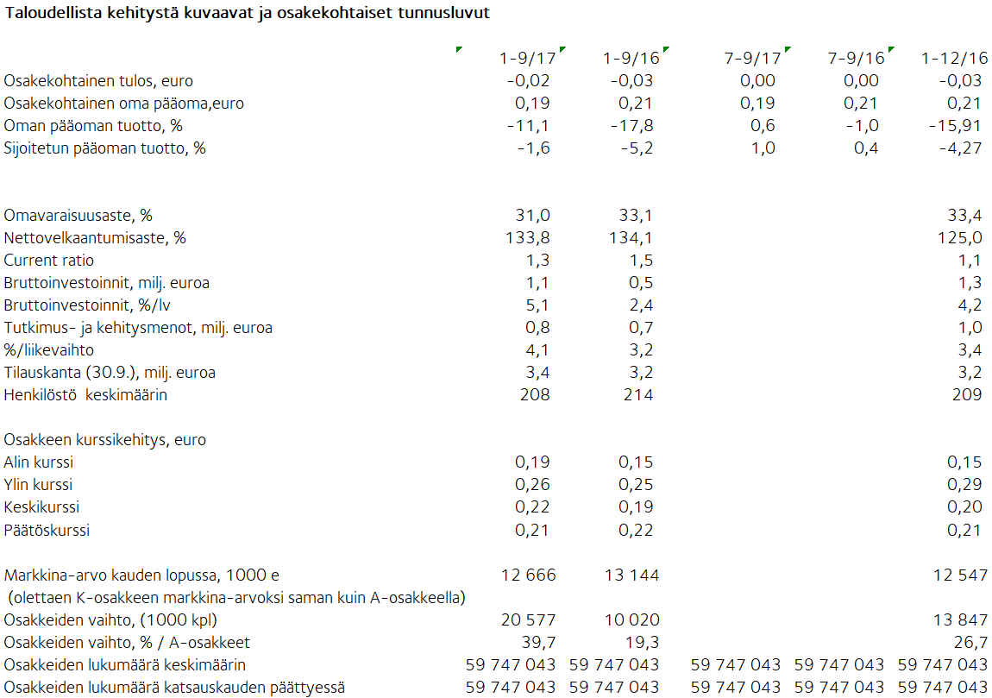

Liitetiedot

Osavuosikatsaustiedotteessa esitetyt tiedot ovat tilintarkastamattomia.

Tämä osavuosikatsaustiedote on laadittu IAS 34 Osavuosikatsaukset-standardin mukaisesti. Tulikivi on noudattanut osavuosikatsaustiedotteessa samoja IFRS-laatimisperiaatteita kuin edellisessä konsernitilinpäätöksessä. Osavuosikatsaustiedotteessa esitetyt tunnusluvut on laskettu samoilla laskentaperusteilla kuin tilinpäätöksessä 2016. Koska kertaluonteisia kuluja ei tällä eikä viime tilikaudella enää ole, kertaluonteisilla kuluilla laadittuja tunnuslukuja ei esitetä. Laskentakaavat on esitetty vuosikertomuksen 2016 sivulla 86.

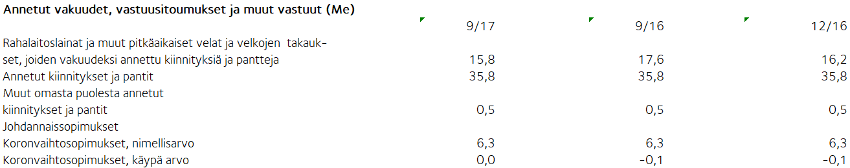

Johdannaissopimusten käypä arvo on osavuosikatsauspäivän markkinahinnan perusteella laskettu voitto tai tappio sopimuksen sulkemisesta. Johdannaissopimukset ovat käyvän arvon hierarkiatasoa 2. Myytävissä olevat rahoitusvarat ovat sijoituksia noteeraamattomiin osakkeisiin. Ne arvostetaan hankintamenoon, koska niiden käypää arvoa ei voida luotettavasti määrittää.

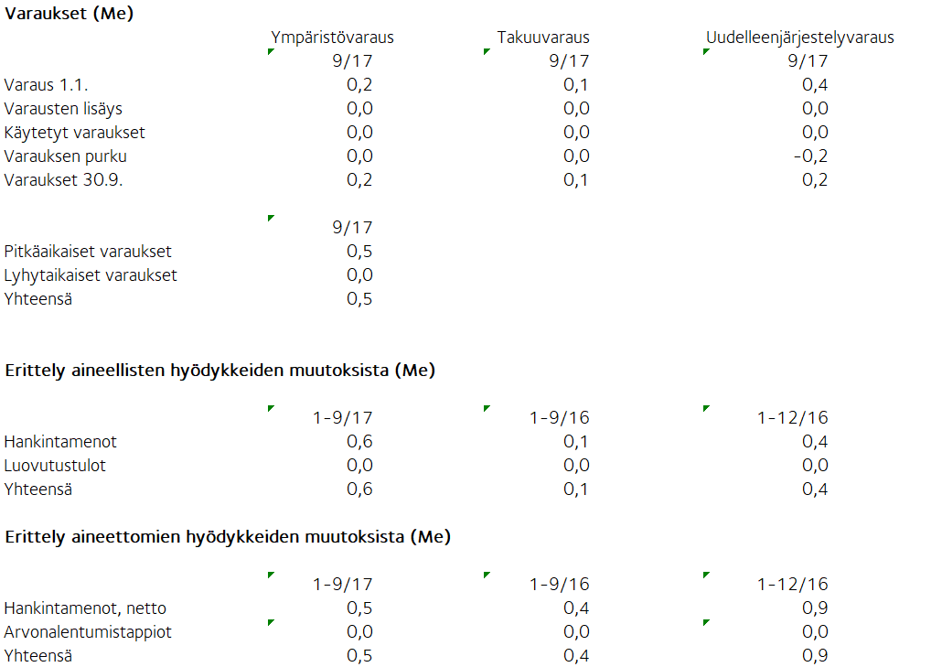

Osakepääoma
Osakepääoma osakelajeittain
Osakkeita, Osuus, Osuus, Osuus,
kpl % % euroa
osak- äänistä osakepää-
keista omasta
K-osakkeet (10 ääntä) 7 682 500 12,8 59,5 810 255
A-osakkeet (1 ääni) 52 188 743 87,2 40,5 5 504 220
Yhteensä 30.9.2017 59 871 243 100,0 100,0 6 314 475

Tulikivi Oyj:n osakepääomassa ei ole tapahtunut muutoksia katsauskauden aikana. Yhtiöjärjestyksen mukaan A-osakkeille maksetaan jaettavasta voitosta 0,0017 euroa suurempi osinko kuin K-osakkeille. A-osake noteerataan NASDAQ OMX Helsinki Oy:ssä. Yhtiön hallussa oli katsauskauden päättyessä 124 200 A-osaketta.

Lähipiiriliiketoimet (1000 euroa)
Liiketoimia osakkuusyhtiöiden kanssa ei ole.

Liiketoimet muun lähipiirin kanssa
Tulikivi Oyj on perustajana Suomen Kivitutkimussäätiössä. Yhtiö on vuokrannut toimisto- ja varastotiloja Suomen Kivitutkimussäätiöltä ja Pohjois-Karjalan Koulutuskuntayhtymän omistamasta rakennuksesta. Näistä tiloista on maksettu 24 (32) tuhannen euron suuruinen vuokra katsauskaudella. Vuokra vastaa käypää vuokratasoa. Yhtiön palvelu- ja maa-aluevuokraveloitukset säätiöltä olivat 2 (6) tuhatta euroa.

Johdon työsuhde-etuudet (1000 euroa)
1-9/17 1-9/16
Hallituksen ja toimitusjohtajan
palkat ja muut lyhytaikaiset työ-
suhde-etuudet 196 197

Suurimmat osakkeenomistajat 30.9.2017

Osakkaan nimi Osakkeet Osuus
äänivallasta
Vauhkonen Heikki 6 873 839 45,9 %
Keskinäinen Työeläkevakuutusyhtiö Elo 4 545 454 3,5 %
Keskinäinen Eläkevakuutusyhtiö Ilmarinen 3 720 562 2,9 %
Elo Eliisa 3 108 536 5,7 %
Toivanen Jouko 2 531 259 2,7 %
Suomen Kulttuurirahasto 2 258 181 2,4 %
Mutanen Susanna 1 643 800 6,8 %
Keskinäinen Vakuutusyhtiö Fennia 1 515 151 1,2 %
Nikkola Jarkko 1 301 100 1,0 %
EVK-Capital Oy 1 000 000 0,8 %
Muut osakkaat 31 373 361 27,1 %

Konserniin kuuluvat emoyhtiö Tulikivi Oyj, Tulikivi U.S. Inc ja OOO Tulikivi. Konserniyrityksiä ovat lisäksi Tulikivi GmbH ja The New Alberene Stone Company, Inc., joilla ei ole enää liiketoimintaa.

TULIKIVI OYJ

Hallitus

Jakelu: Nasdaq Helsinki

Keskeiset tiedotusvälineet

www.tulikivi.com

Lisätietoja: toimitusjohtaja Heikki Vauhkonen, 0207 636 555

